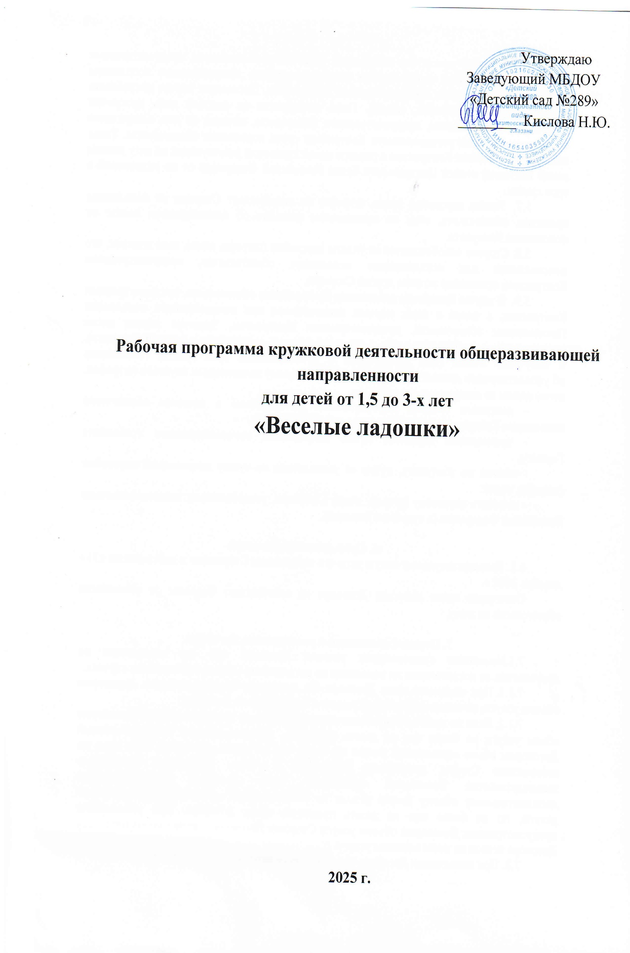
Пояснительная записка

Содержание программы кружковой деятельности «Веселые ладошки» учитывает основные особенности детей раннего возраста и направлено на совершенствование различных сфер развития ребенка: познавательной, речевой, игровой, предметной, двигательной, коммуникативной, эмоциональной.
Ранний возраст – это период, являющийся начальным этапом формирования познавательных процессов ребенка. В программе предусмотрены игры, упражнения и другие виды деятельности, которые закладывают фундамент успешного развития познавательных процессов: восприятия, памяти, внимания, мышления и речи.
Особенное внимание уделяется пальчиковым играм и разнообразным действиям руками, что стимулирует процесс речевого и умственного развития ребенка, так как развитие руки находится в тесной связи с развитием речи и мышления ребенка. Мелкая моторика рук также взаимодействует с такими высшими свойствами сознания, как внимание, мышление.
Программа разработана в соответствии с основными нормативно-правовыми документами по дошкольному воспитанию.
Программа составлена на основе знаний возрастных, психолого-педагогических, физических особенностей детей дошкольного возраста. Работа с детьми строится на взаимном сотрудничестве, на основе уважительного, искреннего, деликатного и тактичного отношения к личности ребенка. Важный аспект в обучении – индивидуальные подход, удовлетворяющий требованиям познавательной деятельности ребенка. В Программе на первый план выдвигается развивающая функция образования, обеспечивающая познавательное развитие ребёнка и ориентирующая педагога на его индивидуальные особенности, что соответствует современным научным концепциям дошкольного воспитания.
Педагогическая целесообразность программы обусловлена психофизиологическими особенностями раннего возраста. Ведущим видом деятельности в раннем возрасте (от 1 до 3 лет) является предметная деятельность. Это деятельность, развитие которой определяет наиболее важные изменения в психических процессах и психологических особенностях личности ребёнка на данном возрастном этапе. Под этим понятием понимают такую деятельность, развитие которой приводит к формированию главных психологических новообразований на данной стадии развития личности.
Актуальность программы обусловлена тем, что у современных детей очень часто отмечается слабое развитие мелкой моторики - часто им трудно рисовать, красиво писать, вырезать, завязывать шнурки и осваивать другие тонкие действия. Кроме того, специалисты отмечают связь слабого развития мелкой моторики и речи ребенка, а также развития остальных психических процессов. К причинам появления этих трудностей относится стремительное развитие технологий, ограничивающее двигательный репертуар; увеличение темпа жизни – нехватку у родителей времени на традиционные игры и занятия с детьми; мода на раннее интеллектуальное развитие ребенка, делающее ставку на развитие интеллекта и логического мышления, а не практических навыков.
Новизна данной программы заключается в том, что она использует относительно новый подход к обучению детей раннего возраста. Основной принцип этого подхода – игры на опережение, т.е. предлагаемый материал и задания должны быть относительно новыми, которые не только помогают закрепить имеющиеся умения и навыки, но и развить новые. В ходе разработки занятий использовались популярные методики раннего развития, которые были скомпонованы и дополнены личными наработками.

Основной целью Программы является развитие и укрепление мелкой моторики рук у детей раннего возраста в играх, упражнениях и разных видах продуктивной деятельности для стимуляции общего развития ребенка.
Задачи:
- формирование произвольных координированных движений пальцев рук, практических умений и навыков работы с различными предметами;
- развитие мелкой моторики пальцев, кистей рук;
- совершенствование движений рук;
- развитие познавательных психических процессов, речи детей, художественного вкуса.

Принципы реализации программы:
- Принцип доступности - обучение и воспитание ребенка в доступной, привлекательной и соответствующей его возрасту форме: игры, упражнения; соблюдение традиционных правил - «от простого к сложному», «от близкого к далекому», «от легкого к трудному», «от известного к неизвестному» и т. п.
- Принцип гуманизма - индивидуально- ориентированный подход и всестороннее развитие личности ребенка;
- Принцип деятельности - развитие навыков осуществляется через виды детской деятельности – выполнение игровых и физических упражнений, элементов самомассажа, выполнение заданий разных видов.
- Принцип интеграции – сочетание основного вида деятельности с развитием речи, с игровой деятельностью, с развитием познавательных процессов;
- Принцип системности - решение поставленных задач в системе кружковой работы.

Организация итоговых мероприятий:
Форма отслеживания результатов усвоения образовательной программы предполагает:
- индивидуальное наблюдение – при выполнении практических приемов обучающихся;
- итоговой мониторинг.

Ожидаемые результаты:
У детей наблюдается положительная динамика развития мелкой моторики; умеют выполнять движения пальчиковых игр согласно тексту; проявляется интерес к различным настольным играм с мелкими деталями; имеются навыки работы с разнообразным материалом (бумагой, пластилином, тестом); проявляется желание применять полученные умения в повседневной жизни. Дети умеют управлять своими действиями и концентрировать внимание, согласовывать движения кистей рук со словами пальчиковых игр, у детей развивается гибкость и подвижность пальцев и кистей рук.

Взаимодействие с родителями:
- Знакомство родителей с целью и задачами кружка на родительских собраниях;
- Просвещение родителей о роли развития мелкой моторики в общем психическом и физическом развитии ребенка – видеоматериалы с занятий, памятки, папки-передвижки в помещениях ДОУ.

Продолжительность реализации программы
Количество занятий в неделю - 2
Количество занятий в месяц - 8
Количество занятий в год - 64
Продолжительность занятия - в соответствии с нормами СанПИН.

Возраст детей -
1-й год освоения программы - 1,5-2 года;
2-й год освоения программы – 2-3 года.

Основные этапы каждого занятия
1. Вводная часть: организационный момент, интеграция (разминка, дыхательная гимнастика, самомассаж), пальчиковая игра (гимнастика);
2. Основная часть: объяснение-показ и практическая деятельность (игры с предметами и материалами);
3. Заключительная часть: подведение итогов – релаксация, похвала детей за успехи в выполнении заданий.

Тематическое планирование

№ | Темы занятий | Месяц | Количество занятий
1. | Осень, дары осени | Октябрь | 8
2. | Птицы и животные | Ноябрь | 8
3. | Зима, Новый год, дом | Декабрь | 8
4. | Игрушки, одежда, зимние забавы | Январь | 8
5. | Папин праздник, профессии | Февраль | 8
6. | Цветы, мамин день | Март | 8
7. | Весна, явления природы | Апрель | 8
8. | Цветы, насекомые, транспорт | Май | 8
 | Итого |  | 64

Список литературы:

- Безруких М.М. Тренируем пальчики. – М.: ООО “Дрофа”, 2000.
- Белая А.Е. Пальчиковые игры. - М.: “Астрель”, 2001.
- Большакова С.Е. Формирование мелкой моторики рук: Игры и упражнения. М.,2005.
- Борисенко М.Г., Лукина Н.А. Наши пальчики играют. – СПб.:
«Паритет», 2003.
- Галкина Г.Г., Дубинина Т.И. Пальцы помогают говорить. – М.: Издательство «Гном и Д», 2006.
- Грабенко Т.М., Зинкевич-Евстигнеева Т.Д., «Чудеса на песке»: Песочная игротерапия. С-Петербург, 1998.
- Новикова Е.В. Развитие мелкой моторики дошкольников. 2-7 лет. ФОП. ФГОС. - СПб., «ДЕТСТВО-ПРЕСС», 2024
- Тимофеева Е.Ю., Чернова Е.И. Пальчиковые шаги. Упражнения на развитие мелкой моторики. – СПб.: Корона принт; М.: Бином – Пресс, 2006.
- Узорова О.В. Пальчиковая гимнастика. – М.: “Астрель”, 2006.
- Цвынтарный В.В. Играем пальчиками и развиваем речь, СПб, 1997.
- Янушенко Е. А. Развитие мелкой моторики рук у детей раннего возраста, пособие для воспитателей и родителей, М., 2011.

